Polle er ked af det

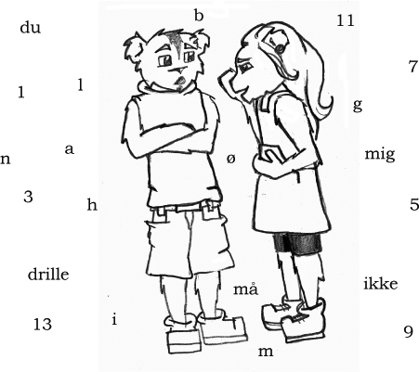

Polle var ked af det. Han syntes slet ikke, det var sjovt at gå i skole længere. De andre, og det var især Søren, var begyndt at tale grimt til og om ham. De kaldte ham tykke, tudefjæs og andre grimme ord, som han ikke engang selv havde lyst til at sige højt.

Maren og Snella kunne godt se på Polle, at der var noget galt, men de vidste ikke rigtigt, hvad de skulle gøre. ”Vi skal sige det til Jytte,” mente Maren, men Snella syntes, de selv skulle tage affære. ”Nu skal vi have stoppet ham Søren, og det med det samme. Han er træls og dum,” sagde hun. ”Men, hvad skal vi gøre.” Både Maren og Snella tænkte sig godt om. ”Jeg har det,” sagde Maren. ”Vi starter bare et rygte om Søren, så kan han ha’ det så godt.” ”Det er en god ide,” svarede Snella, ”hvad skal det være?” ”Åh, vi kan da sige, at han er bøsse”, svarede Maren. ”Ved du, hvad det betyder?” spurgte Snella. ”Nej,” svarede Maren, ”men er det ikke ligegyldigt?” Pigerne smilede tilfredse.

De gik ind i skolegården, og den første de stødte på, var Sigurd. Pigerne lo højt og hviskede til hinanden. De kunne se, at Sigurd lyttede til dem. Maren hviskede til Snella: ”Ved du, at Søren er bøsse?” Snella nikkede. Sigurd så undrende på de to piger. ”Mener I det?” spurgte han. Pigerne nikkede. Sigurd sprang af sted. De første, han mødte, var Noller og Polle. Pigerne kunne se, at de to andre blev meget forbavset over det, de hørte. De kunne også se et smil brede sig på især Polles ansigt. Polle og Noller skyndte sig hen til pigerne fra 6. klasse. Maren og Snella kunne se, de snakkede med dem, og at pigerne gav sig til at grine. Tilfredse med situationen gik pigerne ind til den første time.

I de næste frikvarterer kunne de se, Søren ændrede sig fra at være en glad dreng til at være en dreng, der sneg sig langs husmuren. Det glædede dem meget. Samtidig var de ved at være klar over, at de vist havde brugt et meget slemt ord om Søren.

Da de kom ind til den sidste time, mødte de en noget vred Jytte. Hun spurgte ud i klassen om, hvem det var, der havde startet nogle grimme rygter om Søren. Først ville Maren og Snella ikke fortælle, at det var dem, men da Jytte havde skældt hele klassen ud længe, rakte de hånden i vejret og fortalte, det var dem. Da Jytte hørte, hvorfor de havde gjort det, var hun ikke så vred længere. Hun holdte et langt foredrag om, at man ikke skulle drille hinanden og slet ikke udsprede rygter om andre. Maren og Snella lovede, at de nok skulle lade være, hvis Søren og alle de andre drenge ville tale pænt til hinanden og lade være med at drille. Polle sad og blev helt varm indeni.

